AXE 2 : L’Insertion dans l’Organisation

Thème 2.2 :
Recherche d’emploi

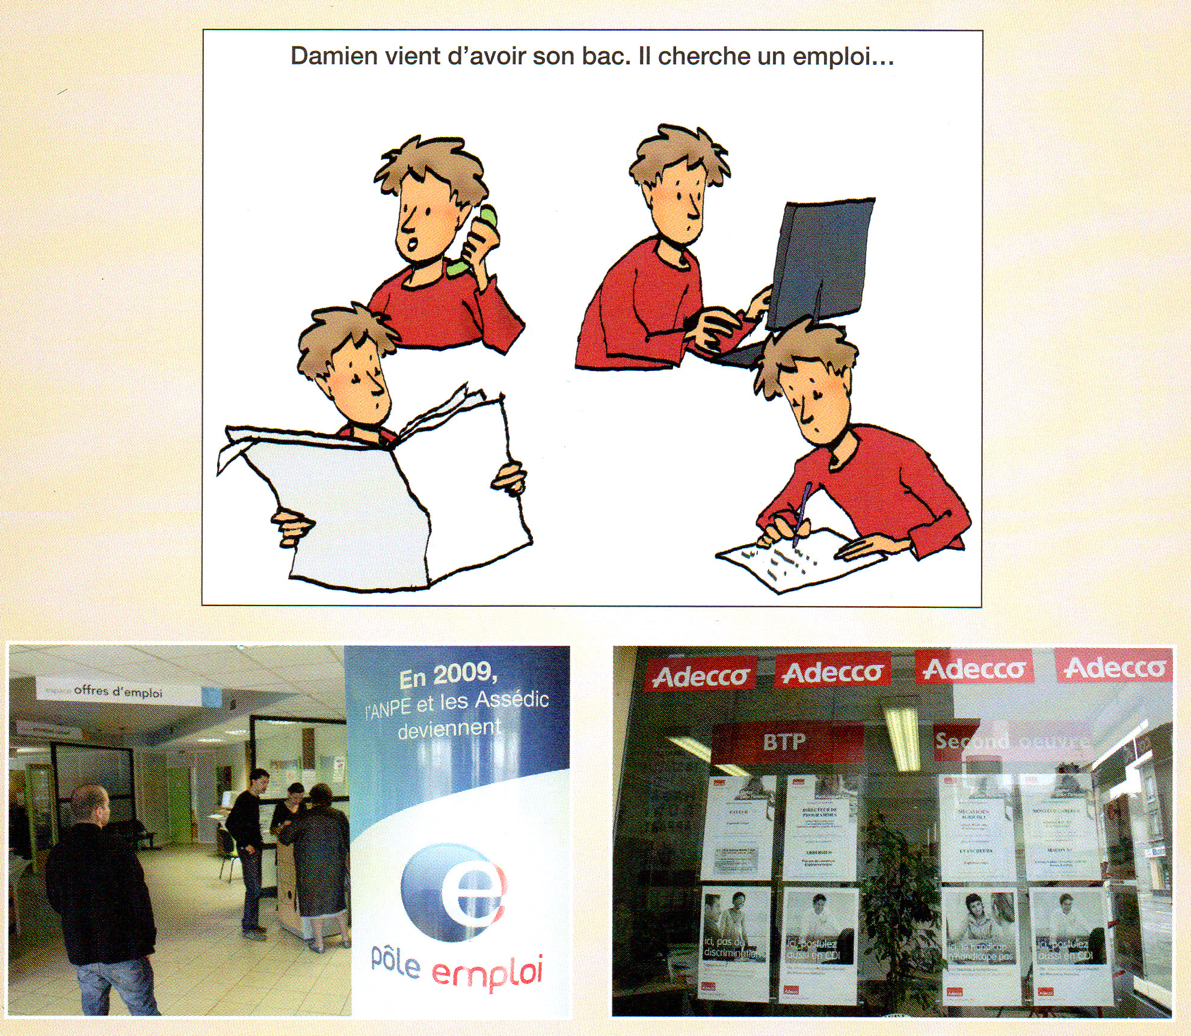
- Quels sont les quatre moyens utilisés par Damien pour rechercher un emploi ?
…………………………………………………………………………………………………………………………………………………………………………………………………………………………………………………………………………………………………………………………………………..
- Quelles sont les deux organisations auxquelles il pourrait s’adresser ?
………………………………………………………………………………………………………………………………………………………………………………………………………………………………………………………………………………

